ΕΡΓΑΣΙΑ: Φτιάχνω μια ιστορία βλέποντας τις εικόνες.
- Θυμάμαι να κάνω παράγραφο για κάθε εικόνα.
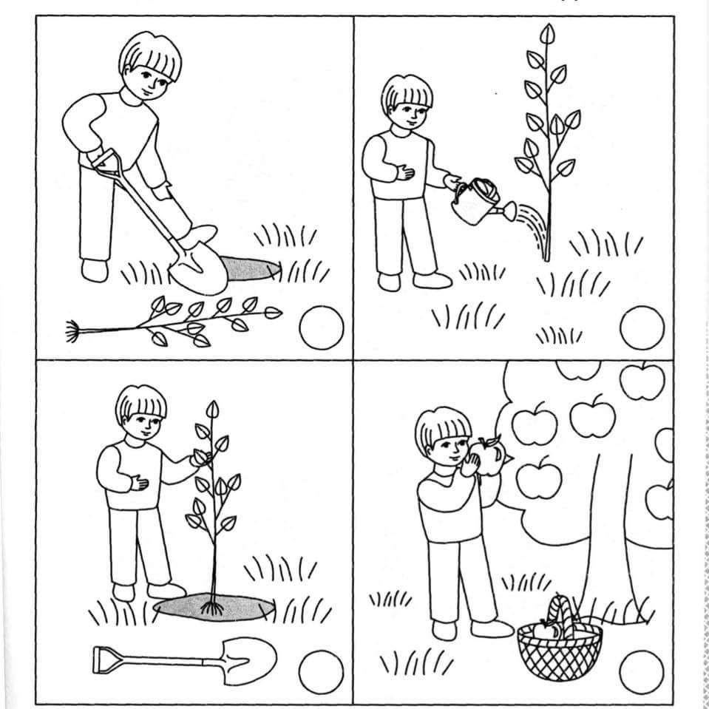
- Χρησιμοποιώ ωραίες φράσεις, επίθετα και παρομοιώσεις!!!

Όνομα:

___________________________________________

